Q2PRO-X 1.6 Beta 5 by ly
Контактные эффекты игрока AVFX

Автор проекта: ly
Кровь, раны, следы попаданий, кратеры, испарение, осколки, отражения и отдельные пресеты
Русская редакция • Q2PRO-X 1.6 Beta 5 by ly • 10.10.2026

Содержание
Пункты кликабельны: щелчок переходит к разделу.
Расположение контактных пресетов в beta 3
Исправления контактов в beta 2
Назначение и границы системы
Биологические и механические цели
Где появляются эффекты
Как открыть настройки
Пресеты контактов
Factory: Базовые
Factory: Экстра
Пользовательские глобальные пресеты
Сброс и информация
Полная структура детального меню
Общие и кровь
Следы и испарение
Осколки поверхностей
Отражения в крови
Бюджеты
Оружие: лёгкое, автоматическое и взрывное
Практическая настройка
Реалистичная базовая сцена
Если кадры проседают рядом с кровью
Если эффект выглядит слишком сильным
Полный справочник пунктов меню
Хаб пресетов и заводские профили
Общие параметры, кровь, следы и испарение
Осколки, отражения и бюджеты
Все параметры оружия
Что сохраняется и что не затрагивается

Расположение контактных пресетов в beta 3
Ссылка «Пресеты контактов игрока AVFX…» перенесена в общее меню «Пресеты…» как в главном меню, так и во время игры. Состав контактного домена и его отдельность от обычных AVFX-пресетов сохранены.

Исправления контактов в beta 2
Оружейные кратеры и деколи закрепляются на твёрдом дне под водой, а не переносятся на плоскость жидкости по правилам крови. Они рисуются до прозрачной воды. Второй эффект поверхности воды при последующем попадании снаряда в дно убран; первичный вход в воду и твёрдый контакт сохранены.
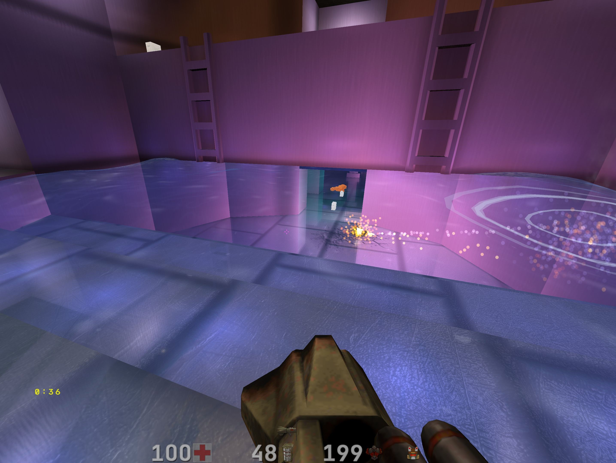
Контактный след на твёрдой поверхности под прозрачной водой.
Если сервер не передал событие подводного попадания, клиент не создаёт вымышленный след. Эта оговорка особенно важна для непрозрачной воды. При выходе из карты данные крови и контактов освобождаются вместе с её AVFX-состоянием. Обычные пресеты AVFX, включая «Металлический лоск», не заменяют настройки отдельного домена Contact.

Назначение и границы системы
Контактные эффекты игрока AVFX — отдельный локальный визуальный слой Q2PRO-X, который усиливает реакцию мира и противников на попадания из оружия. Он показывает кровь на живых биологических целях, раны на моделях, летящие капли и брызги, пятна на поверхностях, вытекание крови и лужи у доказанных трупов. Для попаданий в мир слой создаёт зависящие от оружия следы, кратеры, трещины и физические осколки поверхности. Испарение добавляет обугленный остаток, дым и жар.
Система действует и в одиночной игре, и в мультиплеере. Она использует уже доступную клиенту информацию и согласуется с клиентским предиктом, его подтверждением, адаптацией пинга, Network God и LagHax. При этом это только изображение: сетевой протокол, серверная власть, урон, регистрация попаданий, формат демо, видимость сущностей и игровая механика не меняются. Серверный мод не требуется.
Контактный слой показывает эффекты от ваших попаданий по чужим игрокам,

монстрам и миру. Он не рисует кровь вашего собственного игрока от полученного

урона и не превращает неподтверждённое предсказание во вторую постоянную

лужу или второй след.

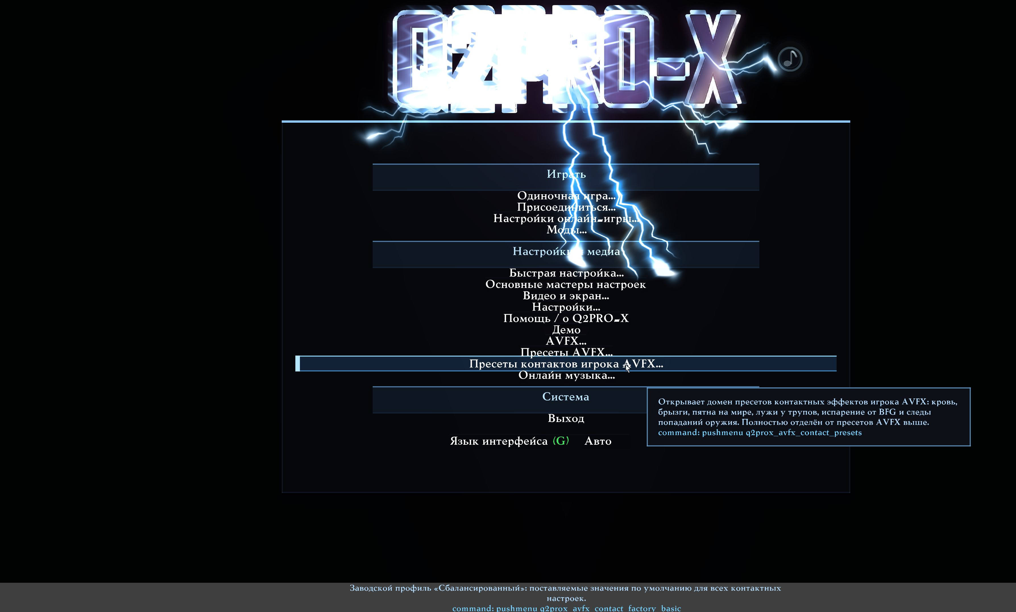
Переход к отдельным пресетам контактных эффектов в главном меню Q2PRO-X.

Биологические и механические цели
Q2PRO-X различает визуальную природу цели. Биологические игроки и монстры могут давать кровь, раны и лужи у трупа. Для механических целей кровь полностью запрещена: вместо неё могут использоваться настроенные искры и осколки. Смешанные цели получают явно заданное сочетание реакций. Для неизвестной модели клиент действует консервативно и не создаёт постоянный резервуар крови у трупа без подтверждённой биологической политики.
Такое разделение означает, например, что механический летающий дрон не должен оставлять биологическую кровь только потому, что сервер прислал общий тип эффекта попадания.

Где появляются эффекты
- На модели живой цели: локальная рана и накопление следов от серии попаданий.
- Между целью и миром: физически направленные капли и брызги с учётом силы и
направления попадания.
- На BSP-текстуре или материале поверхности: пятно крови, след оружия, кратер,
трещины и осколки.
- На воде и на лужах: контактный след согласуется с жидкостью и её поверхностью.
- У доказанного трупа: кровь выходит из ран и формирует ограниченную растущую
лужу в зависимости от оружия и доступного бюджета.
Отражения разрешены только там, где та же геометрия допускает отражающую лужу воды. Горизонтальные и допустимые наклонные поверхности используют общий механизм жидких отражений; вертикальные потёки крови никогда не отражают сцену.

Как открыть настройки
У системы есть два независимых входа.
1. Быстрый путь к готовым профилям:
Главное меню → Пресеты → Пресеты контактов игрока AVFX.
2. Путь ко всем параметрам:
Главное меню → Продвинутые визуальные эффекты → Детальная настройка AVFX → Локальные эффекты и звук → Контактные эффекты игрока.
Первый путь удобен для выбора готовой основы, сохранения своего варианта и полного сброса. Второй открывает детальную настройку крови, следов, испарения, осколков, отражений, бюджетов и каждого оружия.
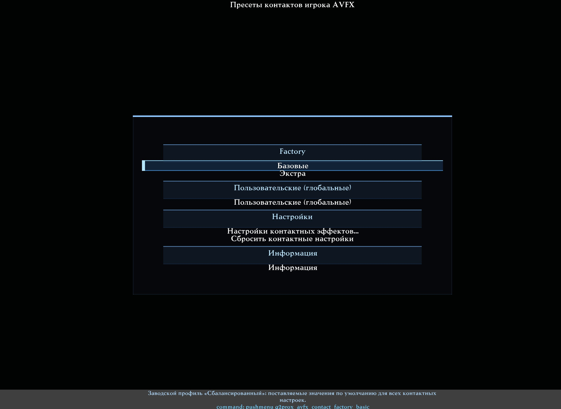
Хаб «Пресеты контактов игрока AVFX»: Factory, глобальные слоты, настройки, сброс и информация.

Пресеты контактов
Пресеты контактов образуют собственный домен. Они не являются обычными пресетами AVFX и независимы от них в обе стороны:
- загрузка обычного AVFX-пресета не меняет Contact Effects;
- загрузка Contact-пресета не меняет погоду, материалы, метеоры и остальные
обычные AVFX-системы;
- генератор обычных AVFX-пресетов не читает и не генерирует Contact-параметры;
- Contact-пресеты не используют mod-related или музыкальные слоты.

Factory: Базовые
Сбалансированный возвращает поставляемое поведение всех контактных параметров и уровень качества «Высокое». Это рекомендуемая отправная точка.

Factory: Экстра
Кинематографичный Extra сохраняет логику оружия, но увеличивает количество крови, срок жизни эффектов и уровень качества.
Кровавый мир — авторская настройка владельца проекта: много долгоживущей крови, крупные лужи, отражения сцены и уровень «Экстра».
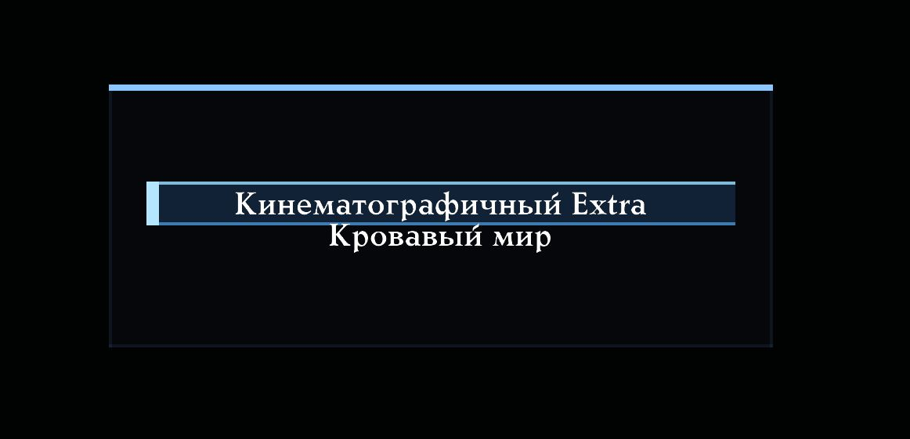
Заводские профили Contact Effects в папке Extra: «Кинематографичный Extra» и «Кровавый мир».

Пользовательские глобальные пресеты
Доступно 12 слотов, общих для всех модов. Для каждого слота можно:
- задать собственное имя;
- загрузить сохранённые настройки;
- сохранить текущие Contact-настройки;
- переименовать слот.
Сохранение в слот фиксирует весь Contact-домен, включая параметры оружия, отражений и бюджетов, но не захватывает обычные AVFX и глобальные Standard RGB.
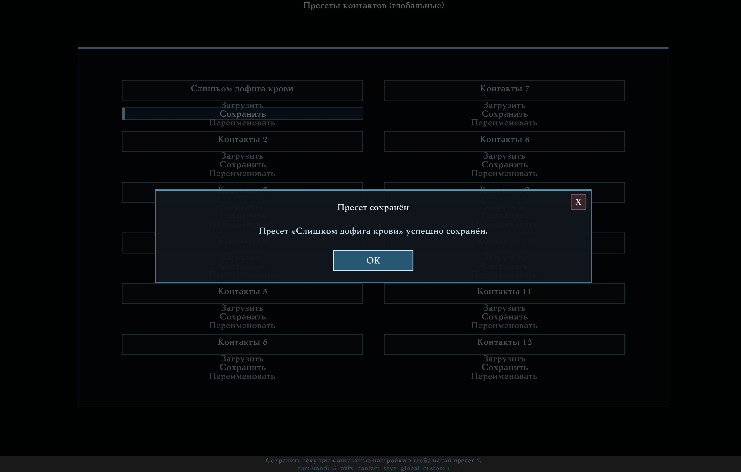
Глобальные пользовательские слоты Contact Effects с действиями «Загрузить», «Сохранить» и «Переименовать».

Сброс и информация
Сбросить контактные настройки возвращает все параметры Contact Effects к Factory-значениям и очищает текущее контактное состояние. Обычные AVFX не затрагиваются.
Информация кратко повторяет три главных контракта: эффект относится только к изображению, испарение не отключает кровь и Contact-пресеты отделены от обычных AVFX-пресетов.

Полная структура детального меню
Хаб Контактные эффекты игрока содержит восемь страниц. Все изменения на страницах применяются сразу.
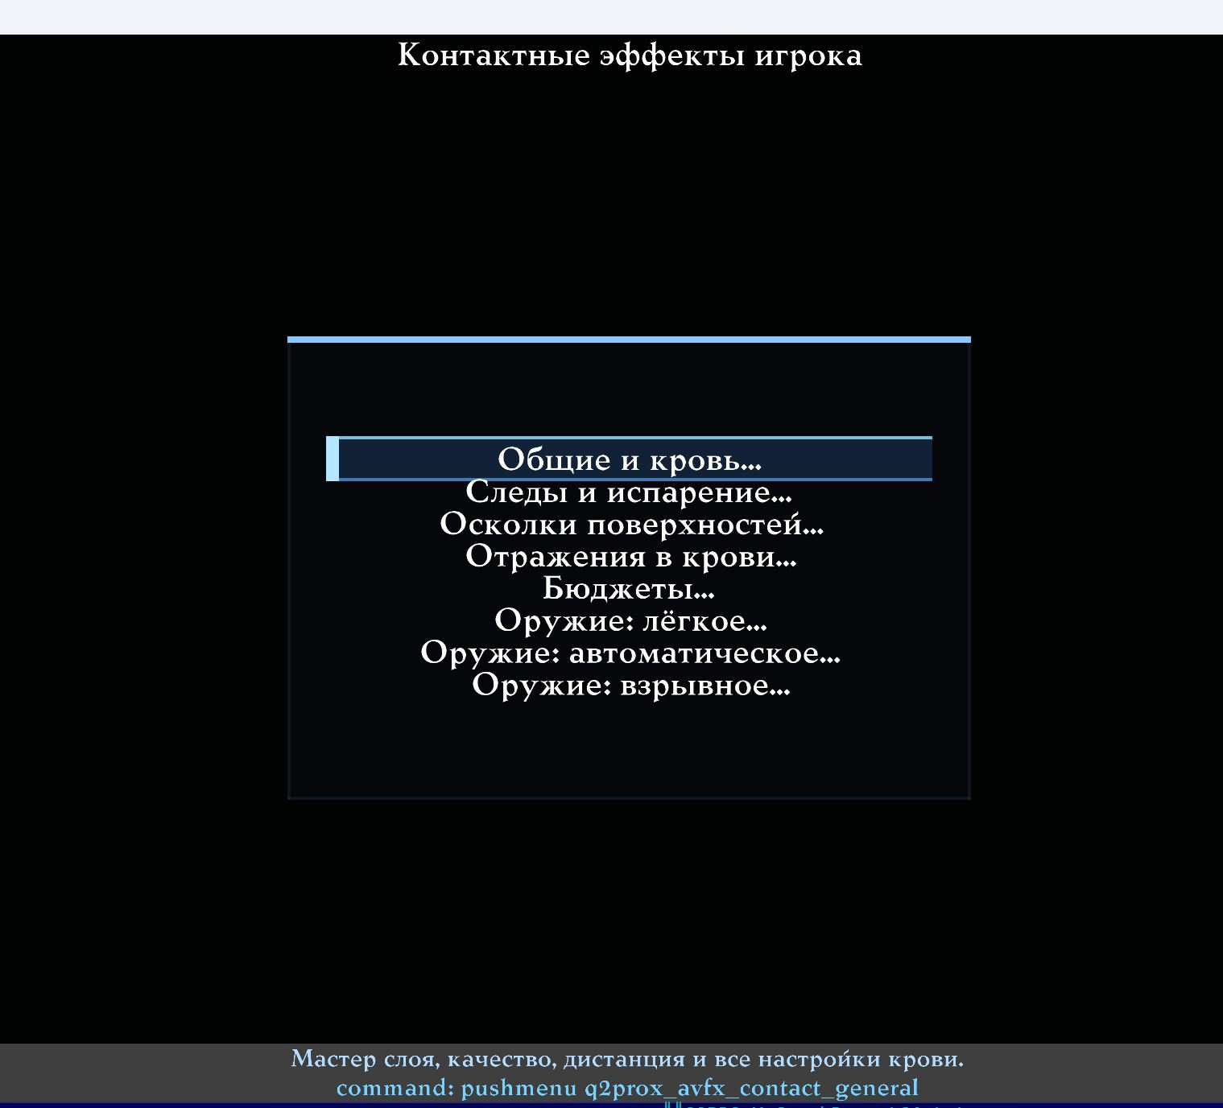
Хаб детальной настройки Contact Effects со всеми восемью страницами.

Общие и кровь
Здесь находятся главный выключатель, уровень качества и общая интенсивность биологических эффектов. Отдельные параметры управляют количеством и размером капель, ранами на моделях, пятнами мира, временем жизни, вытеканием из трупа, ростом и размером лужи, цветом крови RGB и реакцией на жидкости.
Уменьшай количество и время жизни раньше, чем отключать всю систему: это сохраняет реакцию на попадания при меньшей нагрузке.
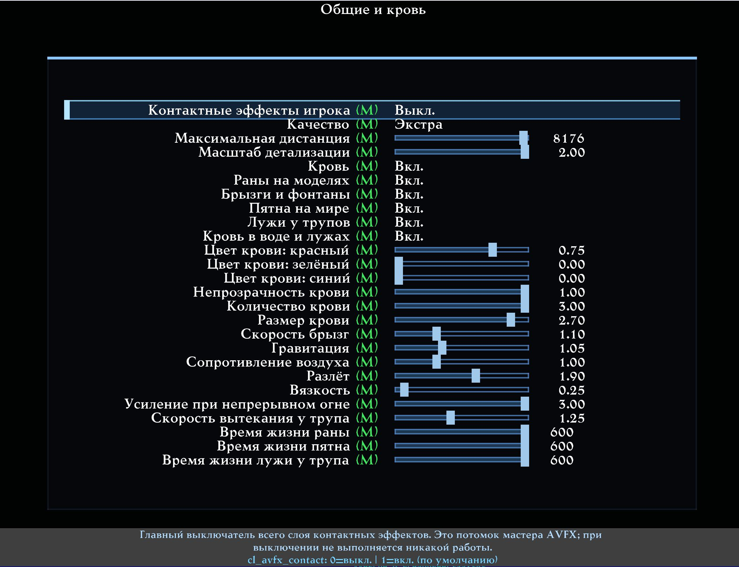
Страница «Общие и кровь» с качеством, интенсивностью, сроком жизни и RGB крови.

Следы и испарение
Следы попаданий на поверхности независимы от крови. Здесь настраиваются их размер, интенсивность, срок жизни и геометрическое смещение, а также масштаб, дым, жар и срок жизни испарения.
Испарение — дополнительный канал. Если для оружия включены и кровь, и испарение, оба эффекта работают одновременно. BFG использует испарение по умолчанию; для любого другого оружия его можно включить отдельно на оружейной странице.
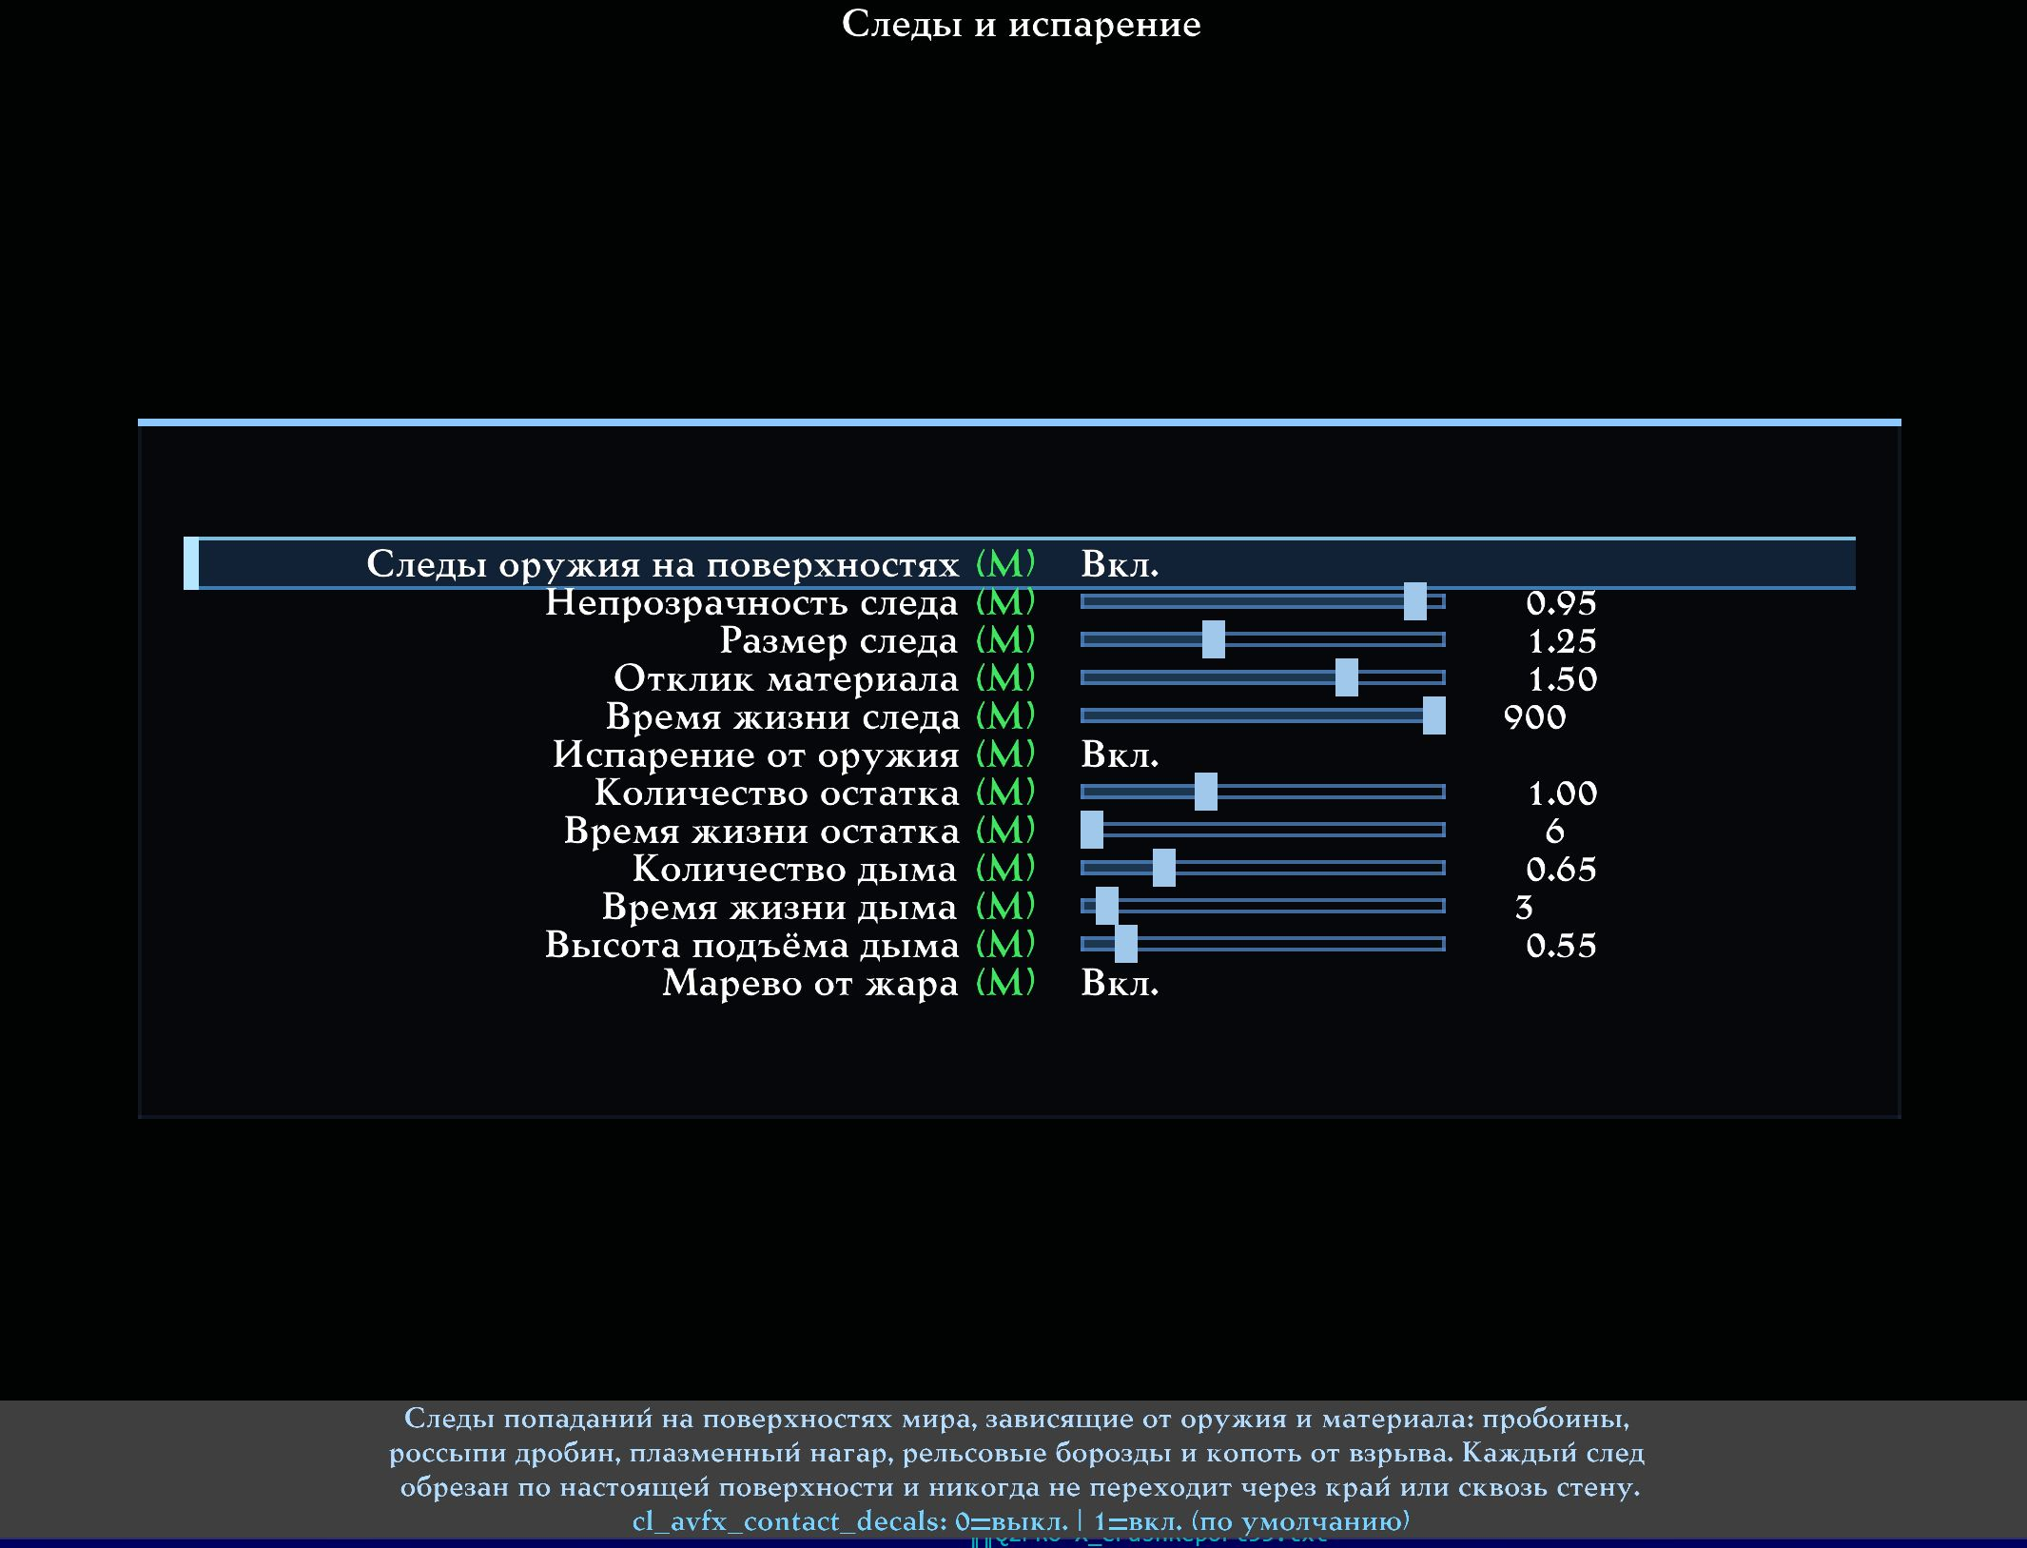
Страница «Следы и испарение»: параметры следов попаданий и дымящегося остатка.

Осколки поверхностей
Осколки — физическая реакция материала на попадание. Общие параметры задают количество, размер, скорость, разброс, гравитацию, отскок и время жизни. Итоговая мощность дополнительно умножается настройками конкретного оружия: лёгкое оружие может давать немного мелких частиц, взрывное и BFG — больше и крупнее.
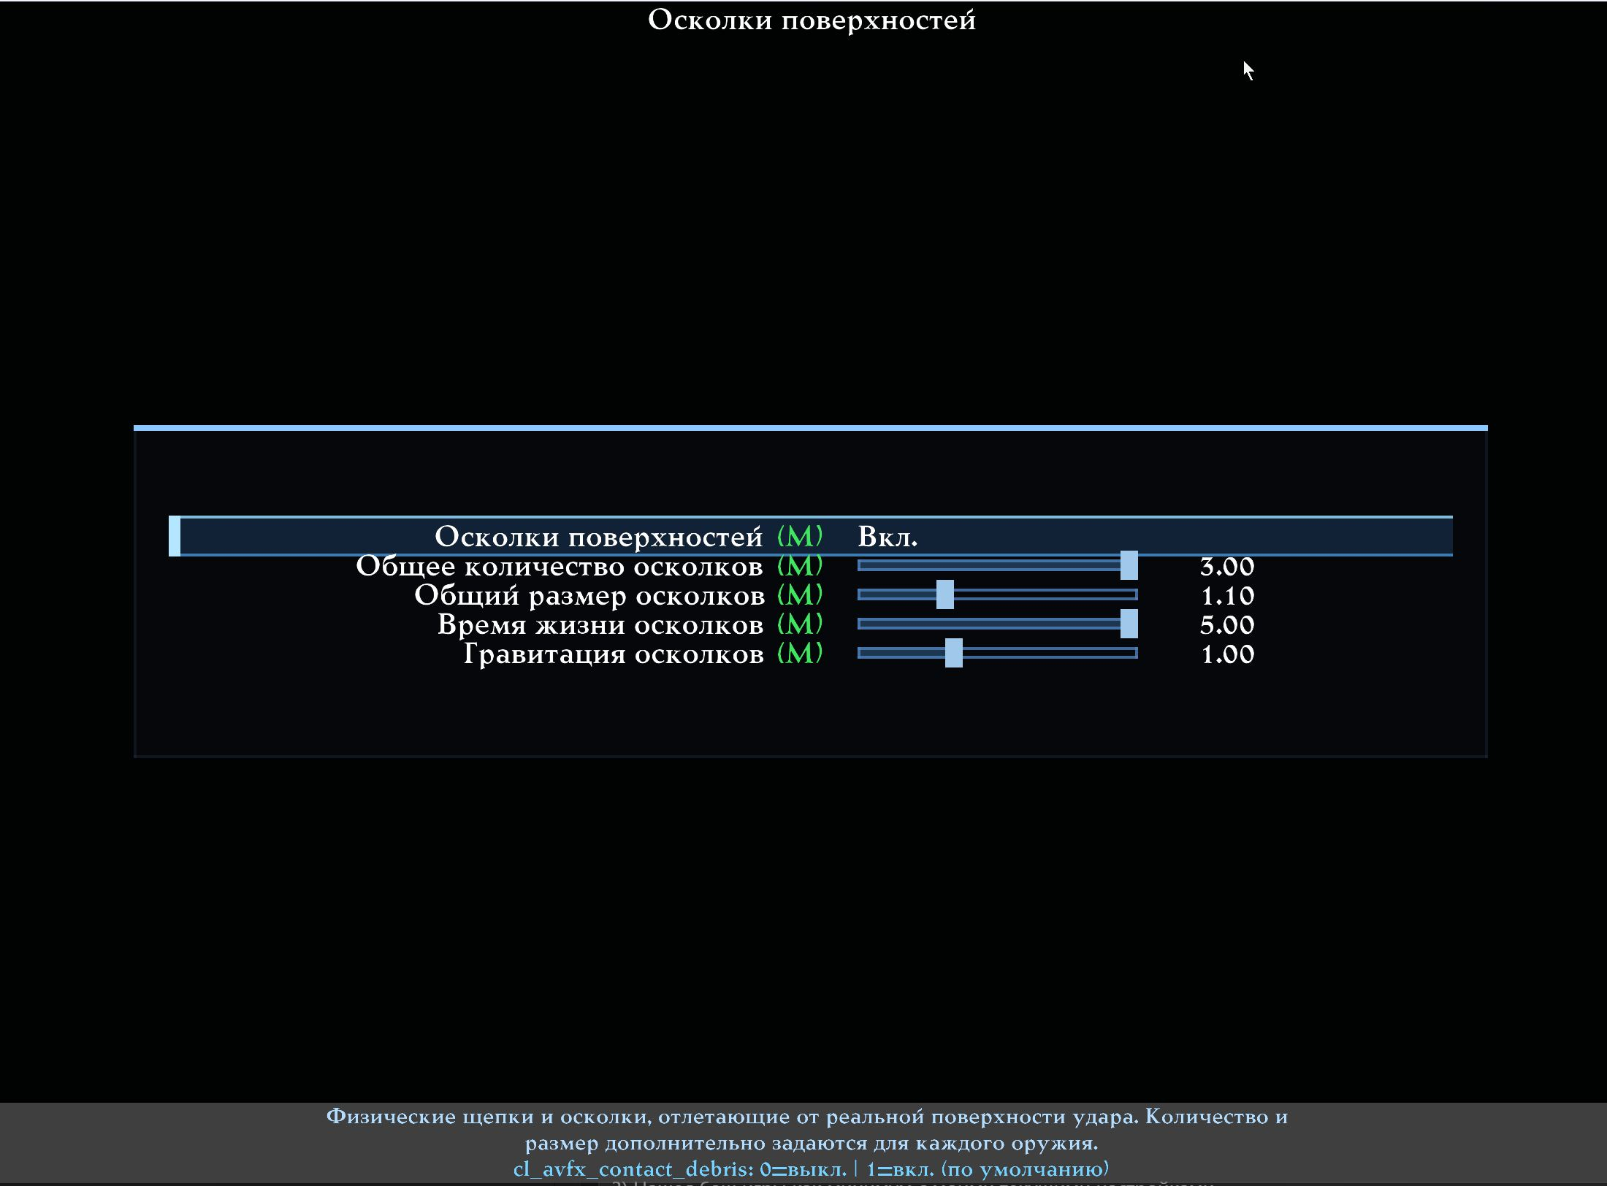
Страница «Осколки поверхностей» с количеством, размером, движением и временем жизни.

Отражения в крови
Отражения используют общий движок отражающих луж, уже применяемый дождевыми лужами и водой. Страница повторяет полный набор настроек качества этого движка для крови: главный выключатель, режим, качество SSR, качество моделей, разрешение/масштаб и бюджеты захвата.
Отражение появляется только на поверхности, на которой может существовать отражающая лужа. Вертикальная кровь остаётся обычным потёком без зеркального захвата; это одновременно сохраняет физический смысл и исключает вертикальные зеркала в сетевой игре.
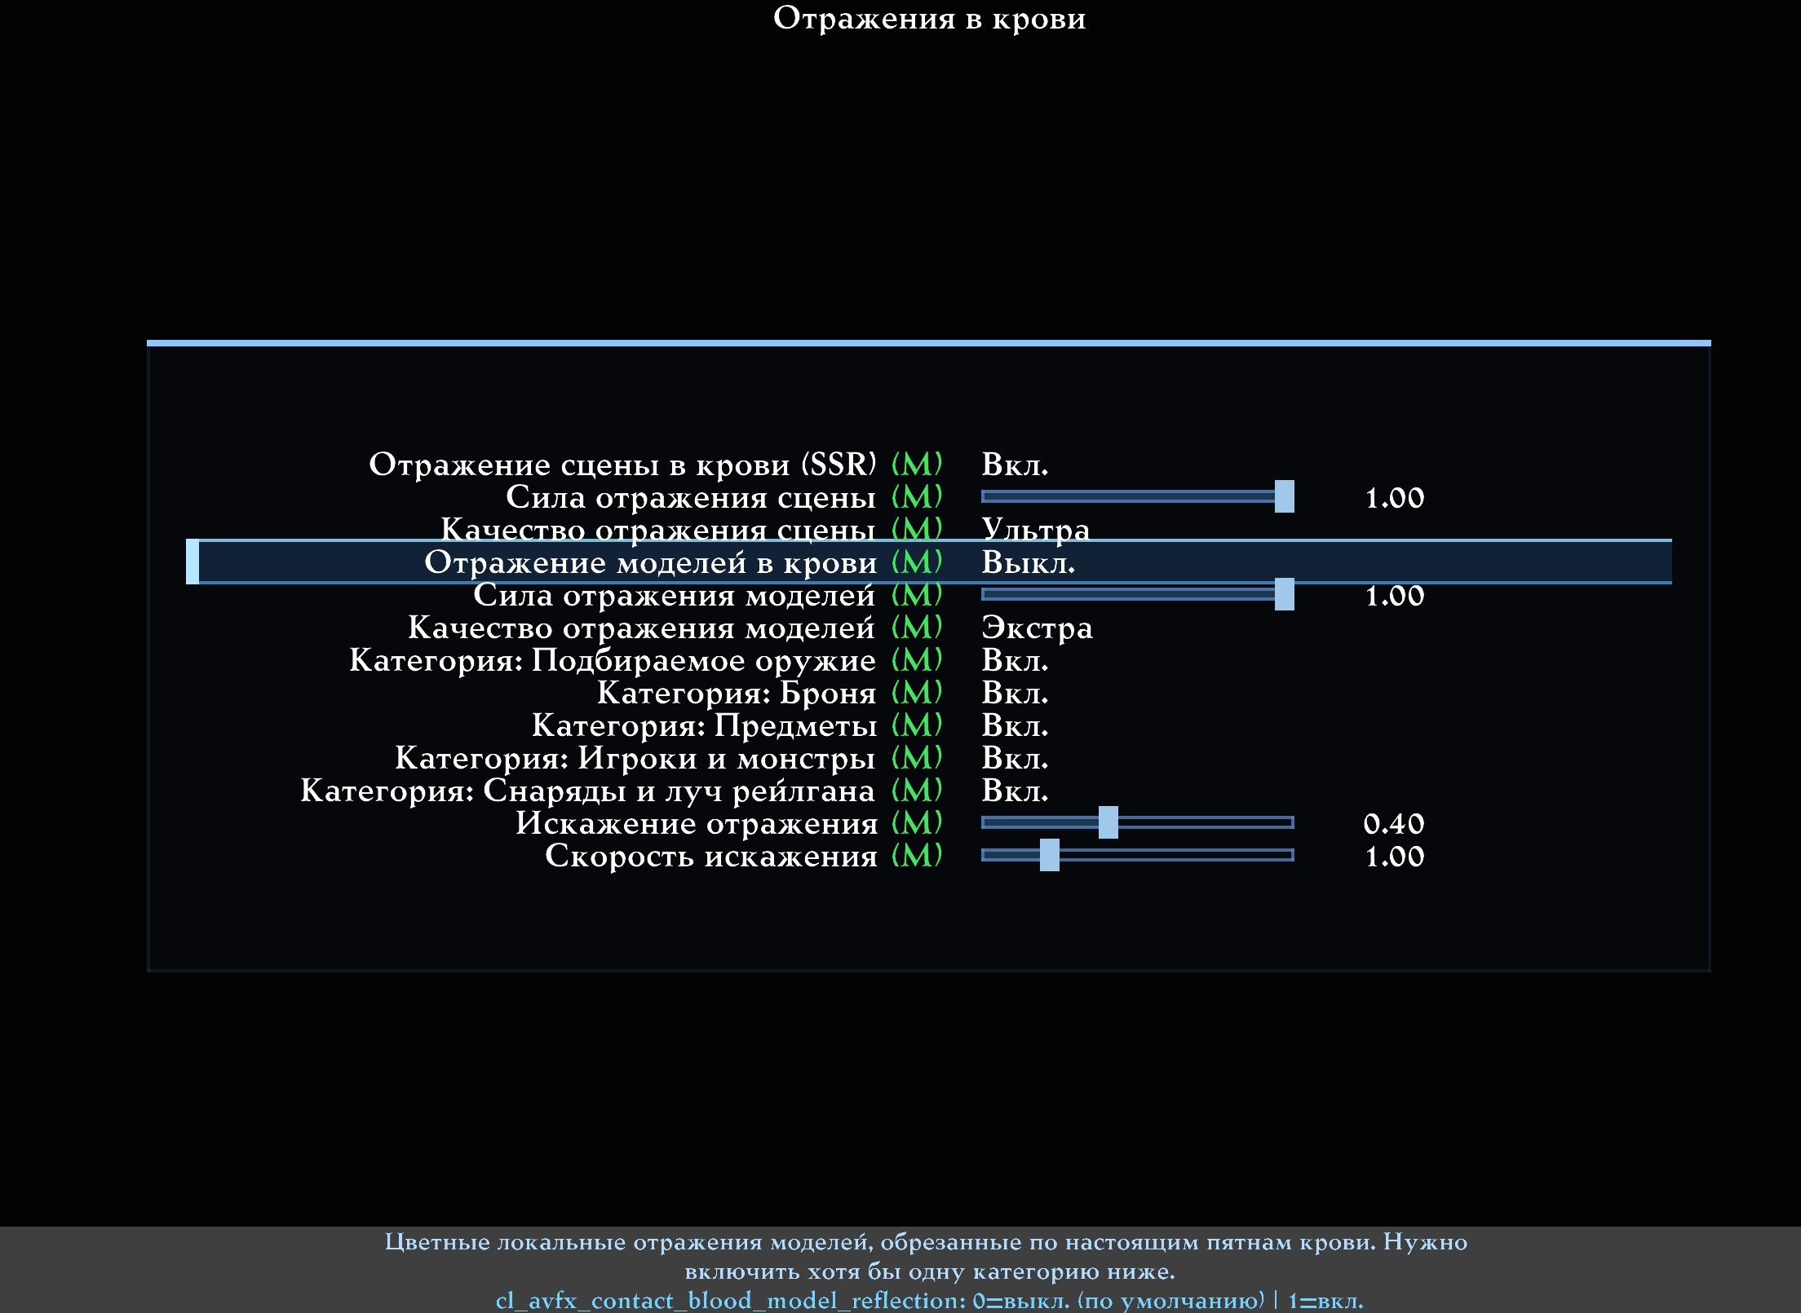
Страница «Отражения в крови» с настройками SSR и моделей.

Бюджеты
Бюджеты ограничивают объём активной работы: число записей контактов, ран, постоянных следов, луж, частиц и интервалов обновления. При превышении лимита система деградирует ограниченно — не создаёт неограниченные сущности и не останавливает игровой кадр ради одной лужи.
Используй страницу бюджетов вместе с качеством. Для слабой видеокарты сначала снизь отражения и частоту их обновления, затем количество/срок жизни крови и осколков.
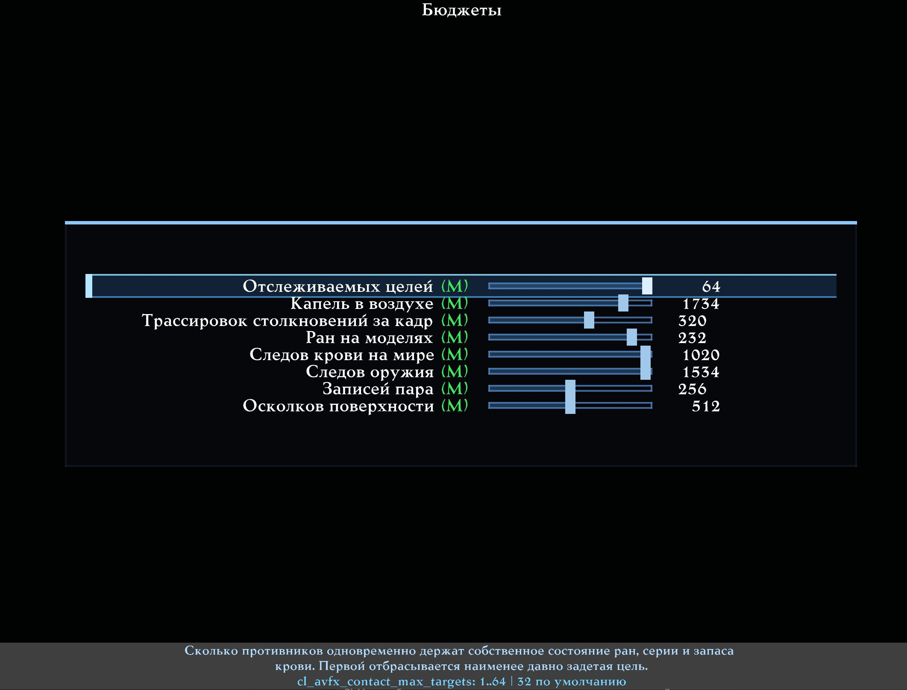
Страница «Бюджеты» с ограничениями записей, ран, следов, луж и обновлений.

Оружие: лёгкое, автоматическое и взрывное
Каждое оружие имеет один и тот же полный набор из семи управляющих пунктов:
1. Контакты — главный выключатель Contact Effects только для этого оружия;
штатный эффект Quake II остаётся.
2. Кровь на живой цели — множитель брызг, раны и пятна мира; 0 отключает
только кровь живой цели для оружия.
3. Лужа у трупа — сколько крови убийство сохраняет для вытекания и роста
лужи после подтверждённой смерти.
4. След на поверхности — размер и вес следа/кратера на стене, полу или
другой поверхности.
5. Испарение — обугленный остаток, дым и жар в дополнение к крови.
6. Осколки поверхности — количество физических фрагментов; 0 отключает
только осколки, не след попадания.
7. Размер осколков — множитель размера фрагментов этого оружия.
Страницы распределяют оружие так:
- Лёгкое: общее/неизвестное оружие, бластер, дробовик, супердробовик.
- Автоматическое: пулемёт, чейнган, гипербластер, Railgun.
- Взрывное: ручная граната, гранатомёт, ракетница, BFG10K.
Такая схема позволяет, например, оставить большой поток крови у чейнгана, уменьшить кровь живой цели от ракеты, усилить посмертную лужу от взрыва и назначить BFG крупный кратер с испарением без обязательной крови.
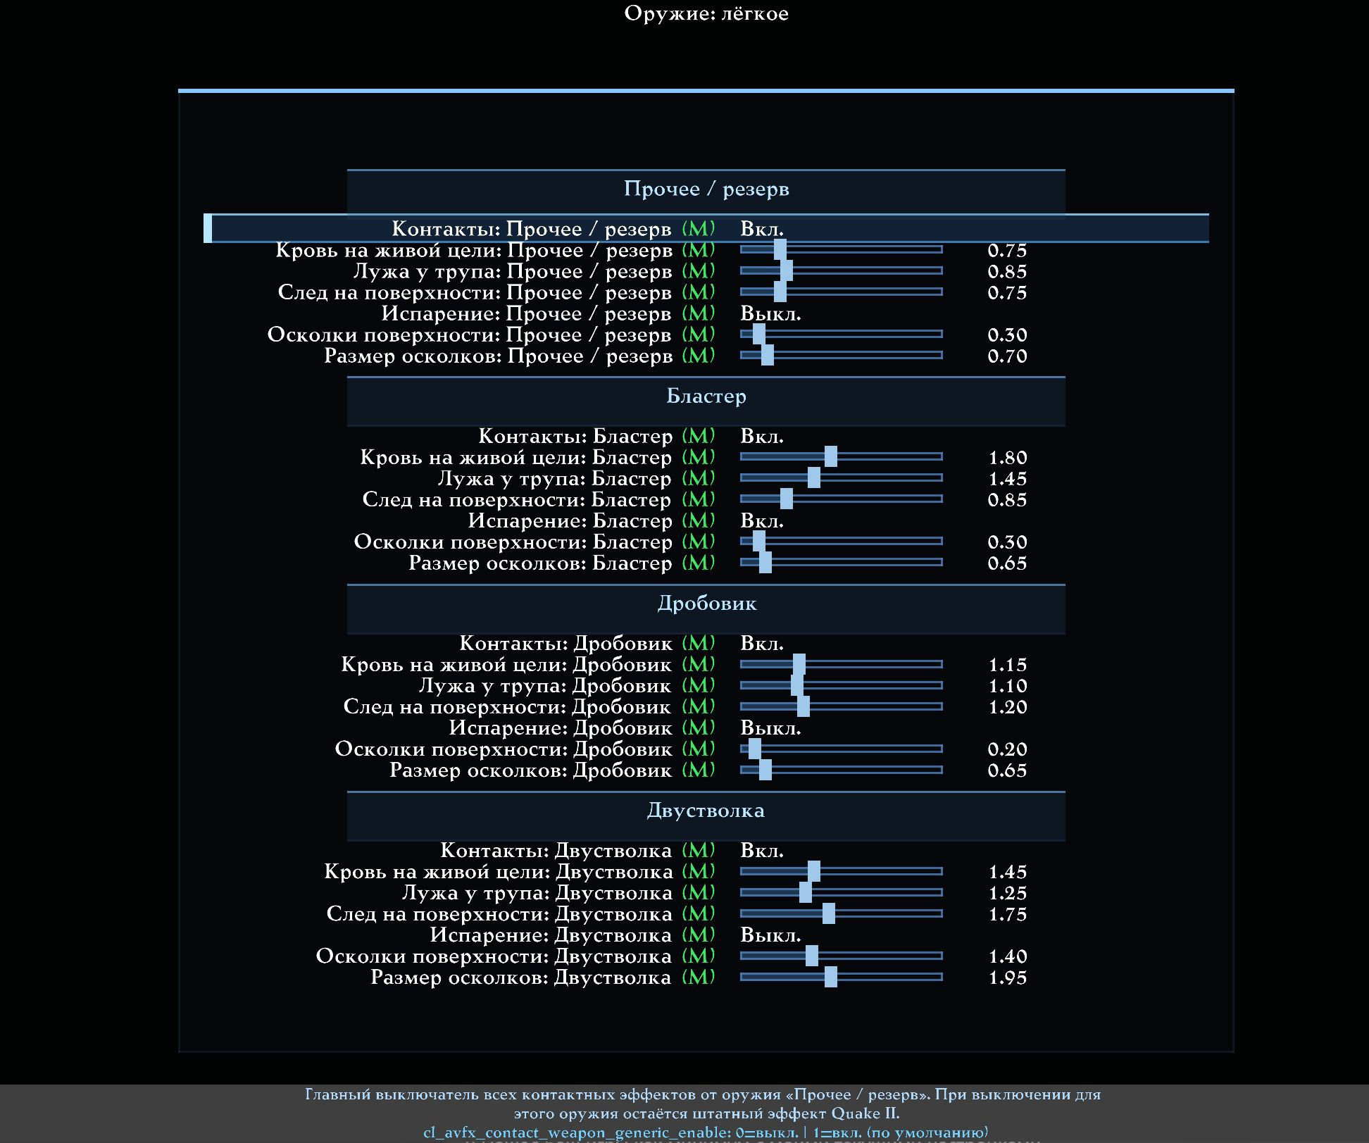
Одна оружейная страница целиком: семь параметров каждого оружия.

Практическая настройка

Реалистичная базовая сцена
1. Загрузи Factory → Сбалансированный.
2. Настрой общий RGB крови под используемый мод или тип противников.
3. На страницах оружия сначала выставь кровь живой цели и лужу трупа.
4. Затем настрой след и осколки, сверяясь с мощностью оружия.
5. Включай испарение только там, где оно соответствует образу оружия.
6. После этого настрой срок жизни и бюджеты под производительность системы.
7. Сохрани итог в один из 12 глобальных Contact-слотов.

Если кадры проседают рядом с кровью
- снизь качество и частоту обновления отражений крови;
- уменьши лимиты луж, постоянных следов и ран;
- сократи время жизни пятен и частиц;
- уменьши количество осколков у мощного оружия;
- не меняй сетевые или предикт-параметры: они не являются настройками
производительности Contact Effects.

Если эффект выглядит слишком сильным
Сначала уменьшай множитель конкретного оружия. Общую интенсивность крови изменяй только после оружейного баланса: иначе одновременно изменятся все источники и станет труднее понять причину результата.

Полный справочник пунктов меню
Ниже приведены фактические русские подписи, переменные, диапазоны и подсказки из текущего меню Beta 5. Это справочная часть; обычному игроку достаточно разделов выше.

Хаб пресетов и заводские профили
Пресеты контактов игрока AVFX
Тип | Раздел | Пункт | Переменная или переход | Что делает
Раздел | Factory | Factory
Переход | Factory | Базовые | q2prox_avfx_contact_factory_basic | Заводской профиль «Сбалансированный»: поставляемые значения по умолчанию для всех контактных настроек.
Переход | Factory | Экстра | q2prox_avfx_contact_factory_extra | Заводские профили «Экстра»: «Кинематографичный Extra» (больше количества, дольше время жизни, качество «Экстра») и «Кровавый мир» (авторская настройка владельца проекта).
Раздел | Пользовательские (глобальные) | Пользовательские (глобальные)
Переход | Пользовательские (глобальные) | Пользовательские (глобальные) | q2prox_avfx_contact_custom_global | Открывает 12 глобальных пользовательских пресетов контактов, общих для всех модов.
Раздел | Настройки | Настройки
Переход | Настройки | Настройки контактных эффектов... | q2prox_avfx_contact_settings | Открывает все настройки контактных эффектов игрока: кровь, следы, испарение, бюджеты и поведение по оружию.
Переход | Настройки | Сбросить контактные настройки | cl_avfx_contact_defaults; q2prox_cfg_save_local | Сбрасывает все контактные настройки к заводским и очищает контактное состояние. Обычные настройки AVFX не затрагиваются.
Раздел | Информация | Информация
Переход | Информация | Информация | q2prox_avfx_contact_info | Что делает этот слой, чего он не делает никогда и как его пресеты остаются отдельными от обычных пресетов AVFX.

Factory: Базовые
Тип | Раздел | Пункт | Переменная или переход | Что делает
Переход |  | Сбалансированный | cl_avfx_contact_preset_load_factory balanced; q2prox_cfg_save_local | Загружает заводской профиль «Сбалансированный»: все контактные настройки на поставляемых значениях, качество «Высокое».

Factory: Экстра
Тип | Раздел | Пункт | Переменная или переход | Что делает
Переход |  | Кинематографичный Extra | cl_avfx_contact_preset_load_factory cinematic_extra; q2prox_cfg_save_local | Загружает заводской профиль «Кинематографичный Extra»: то же поведение оружия, но больше крови, дольше время жизни и уровень качества «Экстра».
Переход |  | Кровавый мир | cl_avfx_contact_preset_load_factory bloody_world; q2prox_cfg_save_local | Загружает профиль «Кровавый мир»: авторская настройка владельца проекта — много долгоживущей крови, большие лужи, включённые отражения сцены, качество «Экстра».

Пресеты контактов (глобальные)
Тип | Раздел | Пункт | Переменная или переход | Что делает
Имя пресета |  | Имя слота 1
Переход |  | Загрузить | ui_avfx_contact_load_global_custom 1 | Загрузить глобальный пресет контактов 1.
Переход |  | Сохранить | ui_avfx_contact_save_global_custom 1 | Сохранить текущие контактные настройки в глобальный пресет 1.
Переход |  | Переименовать | ui_avfx_contact_rename_global_custom 1 | Переименовать глобальный пресет контактов 1.
Имя пресета |  | Имя слота 2
Переход |  | Загрузить | ui_avfx_contact_load_global_custom 2 | Загрузить глобальный пресет контактов 2.
Переход |  | Сохранить | ui_avfx_contact_save_global_custom 2 | Сохранить текущие контактные настройки в глобальный пресет 2.
Переход |  | Переименовать | ui_avfx_contact_rename_global_custom 2 | Переименовать глобальный пресет контактов 2.
Имя пресета |  | Имя слота 3
Переход |  | Загрузить | ui_avfx_contact_load_global_custom 3 | Загрузить глобальный пресет контактов 3.
Переход |  | Сохранить | ui_avfx_contact_save_global_custom 3 | Сохранить текущие контактные настройки в глобальный пресет 3.
Переход |  | Переименовать | ui_avfx_contact_rename_global_custom 3 | Переименовать глобальный пресет контактов 3.
Имя пресета |  | Имя слота 4
Переход |  | Загрузить | ui_avfx_contact_load_global_custom 4 | Загрузить глобальный пресет контактов 4.
Переход |  | Сохранить | ui_avfx_contact_save_global_custom 4 | Сохранить текущие контактные настройки в глобальный пресет 4.
Переход |  | Переименовать | ui_avfx_contact_rename_global_custom 4 | Переименовать глобальный пресет контактов 4.
Имя пресета |  | Имя слота 5
Переход |  | Загрузить | ui_avfx_contact_load_global_custom 5 | Загрузить глобальный пресет контактов 5.
Переход |  | Сохранить | ui_avfx_contact_save_global_custom 5 | Сохранить текущие контактные настройки в глобальный пресет 5.
Переход |  | Переименовать | ui_avfx_contact_rename_global_custom 5 | Переименовать глобальный пресет контактов 5.
Имя пресета |  | Имя слота 6
Переход |  | Загрузить | ui_avfx_contact_load_global_custom 6 | Загрузить глобальный пресет контактов 6.
Переход |  | Сохранить | ui_avfx_contact_save_global_custom 6 | Сохранить текущие контактные настройки в глобальный пресет 6.
Переход |  | Переименовать | ui_avfx_contact_rename_global_custom 6 | Переименовать глобальный пресет контактов 6.
Имя пресета |  | Имя слота 7
Переход |  | Загрузить | ui_avfx_contact_load_global_custom 7 | Загрузить глобальный пресет контактов 7.
Переход |  | Сохранить | ui_avfx_contact_save_global_custom 7 | Сохранить текущие контактные настройки в глобальный пресет 7.
Переход |  | Переименовать | ui_avfx_contact_rename_global_custom 7 | Переименовать глобальный пресет контактов 7.
Имя пресета |  | Имя слота 8
Переход |  | Загрузить | ui_avfx_contact_load_global_custom 8 | Загрузить глобальный пресет контактов 8.
Переход |  | Сохранить | ui_avfx_contact_save_global_custom 8 | Сохранить текущие контактные настройки в глобальный пресет 8.
Переход |  | Переименовать | ui_avfx_contact_rename_global_custom 8 | Переименовать глобальный пресет контактов 8.
Имя пресета |  | Имя слота 9
Переход |  | Загрузить | ui_avfx_contact_load_global_custom 9 | Загрузить глобальный пресет контактов 9.
Переход |  | Сохранить | ui_avfx_contact_save_global_custom 9 | Сохранить текущие контактные настройки в глобальный пресет 9.
Переход |  | Переименовать | ui_avfx_contact_rename_global_custom 9 | Переименовать глобальный пресет контактов 9.
Имя пресета |  | Имя слота 10
Переход |  | Загрузить | ui_avfx_contact_load_global_custom 10 | Загрузить глобальный пресет контактов 10.
Переход |  | Сохранить | ui_avfx_contact_save_global_custom 10 | Сохранить текущие контактные настройки в глобальный пресет 10.
Переход |  | Переименовать | ui_avfx_contact_rename_global_custom 10 | Переименовать глобальный пресет контактов 10.
Имя пресета |  | Имя слота 11
Переход |  | Загрузить | ui_avfx_contact_load_global_custom 11 | Загрузить глобальный пресет контактов 11.
Переход |  | Сохранить | ui_avfx_contact_save_global_custom 11 | Сохранить текущие контактные настройки в глобальный пресет 11.
Переход |  | Переименовать | ui_avfx_contact_rename_global_custom 11 | Переименовать глобальный пресет контактов 11.
Имя пресета |  | Имя слота 12
Переход |  | Загрузить | ui_avfx_contact_load_global_custom 12 | Загрузить глобальный пресет контактов 12.
Переход |  | Сохранить | ui_avfx_contact_save_global_custom 12 | Сохранить текущие контактные настройки в глобальный пресет 12.
Переход |  | Переименовать | ui_avfx_contact_rename_global_custom 12 | Переименовать глобальный пресет контактов 12.

Контактные эффекты игрока: информация
Тип | Раздел | Пункт | Переменная или переход | Что делает
Раздел | Что это | Что это
Переход | Что это | Эффекты от ваших попаданий | echo Player Contact Effects: effects from your own weapon hits. | Кровь и следы попаданий настраиваются независимо. Испарение от оружия добавляет обугленный остаток, дым и жар одновременно с кровью и никогда её не отключает.
Раздел | Чего он не делает | Чего он не делает
Переход | Чего он не делает | Только изображение | echo Player Contact Effects: presentation only. | Он не меняет ничего в самой игре: ни серверной власти, ни урона, ни регистрации попаданий, ни предсказания, ни формата демо, ни видимости сущностей, ни сети. Работает на обычных серверах Quake II и Q2PRO без серверного мода и никогда не показывает вашу собственную кровь от полученного урона.
Раздел | Пресеты | Пресеты
Переход | Пресеты | Отдельные от обычных пресетов AVFX | echo Player Contact presets are independent of ordinary AVFX presets. | Пресеты контактов и обычные пресеты AVFX раздельны в обе стороны: загрузка одного никогда не меняет другой. 12 пользовательских слотов — глобальные файлы, общие для всех модов.

Общие параметры, кровь, следы и испарение
Контактные эффекты игрока
Тип | Раздел | Пункт | Переменная или переход | Что делает
Переход |  | Общие и кровь... | q2prox_avfx_contact_general | Мастер слоя, качество, дистанция и все настройки крови.
Переход |  | Следы и испарение... | q2prox_avfx_contact_decals_vapor | Следы оружия на поверхностях и испарение от BFG.
Переход |  | Осколки поверхностей... | q2prox_avfx_contact_debris | Физические осколки поверхностей и общие параметры их движения.
Переход |  | Отражения в крови... | q2prox_avfx_contact_reflections | Независимые SSR и отражения моделей в слоях крови.
Переход |  | Бюджеты... | q2prox_avfx_contact_budgets | Жёсткие лимиты на всё, что слой держит одновременно.
Переход |  | Оружие: лёгкое... | q2prox_avfx_contact_weapons_a | Поведение крови, лужи у трупа и следа по оружию: лёгкое.
Переход |  | Оружие: автоматическое... | q2prox_avfx_contact_weapons_b | Поведение крови, лужи у трупа и следа по оружию: автоматическое.
Переход |  | Оружие: взрывное... | q2prox_avfx_contact_weapons_c | Поведение крови, лужи у трупа и следа по оружию: взрывное.

Общие и кровь
Тип | Раздел | Пункт | Переменная или переход | Что делает
Переключатель |  | Контактные эффекты игрока | cl_avfx_contact | Главный выключатель всего слоя контактных эффектов. Это потомок мастера AVFX; при выключении не выполняется никакой работы. Применяется сразу. [Выкл. / Вкл.]
Список |  | Качество | cl_avfx_contact_quality | Детализация и бюджет слоя на кадр. У каждого уровня свои неизменяемые потолки на капли, трассировки столкновений, следы на моделях, кровь на мире, следы попаданий и пар; ваши собственные лимиты ниже могут только уменьшить их, но не увеличить. Применяется сразу. [Низкое / Базовое / Высокое / Экстра]
Ползунок |  | Максимальная дистанция | cl_avfx_contact_distance | Контакты дальше этой дистанции от камеры не отправляются на отрисовку. Меньшие значения удешевляют плотный бой, не меняя того, что произошло. Применяется сразу.
Ползунок |  | Масштаб детализации | cl_avfx_contact_lod | Масштабирует КОЛИЧЕСТВО всего, что выпускает слой, в пределах жёстких лимитов. Ниже 1.00 сначала прореживаются спутники, клубы дыма и трассировки, и в последнюю очередь — мгновенная отдача от попадания. Применяется сразу.
Переключатель |  | Кровь | cl_avfx_contact_blood | Выключатель всего семейства крови: раны на моделях, брызги в воздухе, пятна на мире, реакция воды и лужи у трупов. При выключении остаётся штатная кровь Quake II; попадания по плоти не скрываются. Применяется сразу. [Выкл. / Вкл.]
Переключатель |  | Раны на моделях | cl_avfx_contact_blood_model | Неровные раны, спроецированные на модель противника в реальной точке попадания. Они следуют за анимацией, а не скользят, и исчезают по своему времени жизни или при смене модели. Применяется сразу. [Выкл. / Вкл.]
Переключатель |  | Брызги и фонтаны | cl_avfx_contact_blood_spray | Баллистическая кровь в воздухе: капли, нити и взвесь, выбрасываемые из раны. Непрерывный огонь наращивает повторяющийся фонтан, который естественно затухает после отпускания гашетки. Применяется сразу. [Выкл. / Вкл.]
Переключатель |  | Пятна на мире | cl_avfx_contact_blood_surface | Брызги, пятна и потёки на реальных полах и стенах, обрезанные по настоящей поверхности, так что ничего не свисает за край и не течёт сквозь стену. Применяется сразу. [Выкл. / Вкл.]
Переключатель |  | Лужи у трупов | cl_avfx_contact_blood_corpse | Вытекание из ран и растущая лужа под телом, выпускаемые только при реально доказанной смерти. Само по себе исчезновение никогда не считается смертью, поэтому призрачная лужа не появляется. Применяется сразу. [Выкл. / Вкл.]
Переключатель |  | Кровь в воде и лужах | cl_avfx_contact_blood_water | Кровь, попавшая в настоящую воду BSP, расходится недолгой красящей плёнкой по анимированной поверхности жидкости; кровь, попавшая в существующую лужу AVFX, остаётся в её реальных границах и даёт по ней круги. Применяется сразу. [Выкл. / Вкл.]
Ползунок |  | Цвет крови: красный | cl_avfx_contact_blood_r | Красный канал цвета крови. Один и тот же цвет используется для ран на моделях, крови в воздухе и пятен на мире; освещение может его затемнить, но не заменяет. Применяется сразу.
Ползунок |  | Цвет крови: зелёный | cl_avfx_contact_blood_g | Зелёный канал цвета крови. Один и тот же цвет используется для ран на моделях, крови в воздухе и пятен на мире; освещение может его затемнить, но не заменяет. Применяется сразу.
Ползунок |  | Цвет крови: синий | cl_avfx_contact_blood_b | Синий канал цвета крови. Один и тот же цвет используется для ран на моделях, крови в воздухе и пятен на мире; освещение может его затемнить, но не заменяет. Применяется сразу.
Ползунок |  | Непрозрачность крови | cl_avfx_contact_blood_alpha | Базовая непрозрачность всех эффектов крови до применения возраста и освещения. Применяется сразу.
Ползунок |  | Количество крови | cl_avfx_contact_blood_amount | Общий множитель количества крови от одного контакта. Масштабирует объём выброса, а не размер отдельной капли. Применяется сразу.
Ползунок |  | Размер крови | cl_avfx_contact_blood_size | Масштабирует капли, раны и пятна вместе. Применяется сразу.
Ползунок |  | Скорость брызг | cl_avfx_contact_blood_velocity | Начальная скорость крови, покидающей рану. Более высокие значения отбрасывают её дальше, прежде чем возьмут своё гравитация и сопротивление. Применяется сразу.
Ползунок |  | Гравитация | cl_avfx_contact_blood_gravity | Насколько сильно падает кровь в воздухе. 0.00 оставляет её лететь по исходному направлению. Применяется сразу.
Ползунок |  | Сопротивление воздуха | cl_avfx_contact_blood_drag | Как быстро кровь в воздухе теряет скорость. Большие значения дают короткие тяжёлые брызги, меньшие — длинные нити. Применяется сразу.
Ползунок |  | Разлёт | cl_avfx_contact_blood_spread | Угловая ширина брызг вокруг направления попадания. Применяется сразу.
Ползунок |  | Вязкость | cl_avfx_contact_blood_viscosity | Насколько густо кровь расходится и течёт по поверхности. Большие значения держат её плотной и медленной, меньшие дают широко растекаться. Применяется сразу.
Ползунок |  | Усиление при непрерывном огне | cl_avfx_contact_blood_sustained | Насколько непрерывный огонь по одной цели наращивает фонтан. 0.00 делает каждое попадание независимым. Применяется сразу.
Ползунок |  | Скорость вытекания у трупа | cl_avfx_contact_blood_corpse_flow | Как быстро накопленная кровь покидает доказанный труп и питает его лужу. Применяется сразу.
Ползунок |  | Время жизни раны | cl_avfx_contact_blood_model_lifetime | Сколько рана держится на живой модели. 0 полностью отключает раны на моделях и убирает уже существующие. Применяется сразу.
Ползунок |  | Время жизни пятна | cl_avfx_contact_blood_surface_lifetime | Сколько пятно крови держится на мире. 0 отключает стойкие пятна и убирает уже существующие. Применяется сразу.
Ползунок |  | Время жизни лужи у трупа | cl_avfx_contact_blood_corpse_lifetime | Сколько держится лужа у трупа и её подтёк. 0 полностью отключает лужи у трупов. Применяется сразу.

Следы и испарение
Тип | Раздел | Пункт | Переменная или переход | Что делает
Переключатель |  | Следы оружия на поверхностях | cl_avfx_contact_decals | Следы попаданий на поверхностях мира, зависящие от оружия и материала: пробоины, россыпи дробин, плазменный нагар, рельсовые борозды и копоть от взрыва. Каждый след обрезан по настоящей поверхности и никогда не переходит через край или сквозь стену. Применяется сразу. [Выкл. / Вкл.]
Ползунок |  | Непрозрачность следа | cl_avfx_contact_decal_alpha | Базовая непрозрачность всех следов попаданий оружия. Применяется сразу.
Ползунок |  | Размер следа | cl_avfx_contact_decal_size | Общий множитель размера всех следов попаданий оружия. Применяется сразу.
Ползунок |  | Отклик материала | cl_avfx_contact_decal_roughness | Насколько сильно след перенимает поверхность, на которую лёг. Большие значения усиливают разницу между сухой стеной, мокрым камнем и металлом. Применяется сразу.
Ползунок |  | Время жизни следа | cl_avfx_contact_decal_lifetime | Сколько держится след попадания. 0 отключает стойкие следы и убирает уже существующие; штатная мгновенная отдача от попадания сохраняется в любом случае. Применяется сразу.
Переключатель |  | Испарение от оружия | cl_avfx_contact_vaporize | Включить настроенное испарение от оружия. Оно добавляет остаток, дым и жар и никогда не отключает независимо настроенную кровь. Применяется сразу. [Выкл. / Вкл.]
Ползунок |  | Количество остатка | cl_avfx_contact_vapor_residue | Сколько обугленного остатка оставляет испаряющее попадание на цели и ближайшей подходящей поверхности. Применяется сразу.
Ползунок |  | Время жизни остатка | cl_avfx_contact_vapor_residue_lifetime | Сколько держится остаток от испарения. 0 отключает его. Применяется сразу.
Ползунок |  | Количество дыма | cl_avfx_contact_vapor_smoke | Сколько клубов дыма поднимается от испарённой цели. Применяется сразу.
Ползунок |  | Время жизни дыма | cl_avfx_contact_vapor_smoke_lifetime | Сколько живёт каждый клуб дыма. 0 отключает дым. Применяется сразу.
Ползунок |  | Высота подъёма дыма | cl_avfx_contact_vapor_smoke_height | Насколько высоко дым поднимается над объёмом тела. Применяется сразу.
Переключатель |  | Марево от жара | cl_avfx_contact_vapor_heat_haze | Кратковременное искажение воздуха над испарённым телом. Опционально по возможностям бэкенда: там, где рендер его не даёт, остальное испарение не меняется и ничем не подменяется. Применяется сразу. [Выкл. / Вкл.]

Осколки, отражения и бюджеты
Осколки поверхностей
Тип | Раздел | Пункт | Переменная или переход | Что делает
Переключатель |  | Осколки поверхностей | cl_avfx_contact_debris | Физические щепки и осколки, отлетающие от реальной поверхности удара. Количество и размер дополнительно задаются для каждого оружия. Применяется сразу. [Выкл. / Вкл.]
Ползунок |  | Общее количество осколков | cl_avfx_contact_debris_amount | Общий множитель количества осколков для всего оружия. Применяется сразу.
Ползунок |  | Общий размер осколков | cl_avfx_contact_debris_size | Общий множитель размера осколков, независимый от количества. Применяется сразу.
Ползунок |  | Время жизни осколков | cl_avfx_contact_debris_lifetime | Сколько времени видны летящие осколки поверхности. Применяется сразу.
Ползунок |  | Гравитация осколков | cl_avfx_contact_debris_gravity | Множитель гравитации для осколков поверхности. Применяется сразу.

Отражения в крови
Тип | Раздел | Пункт | Переменная или переход | Что делает
Переключатель |  | Отражение сцены в крови (SSR) | cl_avfx_contact_blood_scene_reflection | Настоящее экранное отражение в горизонтальных слоях крови. На BSP и Surface Materials кровь владеет одним слоем SSR; на лужах AVFX и воде она наследует отражение жидкости без дублирующего прохода. Применяется сразу. [Выкл. / Вкл.]
Ползунок |  | Сила отражения сцены | cl_avfx_contact_blood_scene_reflection_strength | Сила отражения статического мира в крови. Применяется сразу.
Список |  | Качество отражения сцены | cl_avfx_contact_blood_scene_reflection_quality | Точность трассировки SSR. Выше — чётче и дороже для GPU. Применяется сразу. [Низкое / Среднее / Высокое / Ультра]
Переключатель |  | Отражение моделей в крови | cl_avfx_contact_blood_model_reflection | Цветные локальные отражения моделей, обрезанные по настоящим пятнам крови. Нужно включить хотя бы одну категорию ниже. Применяется сразу. [Выкл. / Вкл.]
Ползунок |  | Сила отражения моделей | cl_avfx_contact_blood_model_reflection_strength | Непрозрачность цветных отражений моделей в крови. Применяется сразу.
Список |  | Качество отражения моделей | cl_avfx_contact_blood_model_reflection_quality | Управляет числом принимающих пятен и дистанцией до повтора моделей. Применяется сразу. [Производительность / Среднее / Качество / Ультра / Экстра]
Переключатель |  | Категория: Подбираемое оружие | cl_avfx_contact_blood_model_reflection_weapons | Разрешить отражение категории «Подбираемое оружие» в лужах крови. Применяется сразу. [Выкл. / Вкл.]
Переключатель |  | Категория: Броня | cl_avfx_contact_blood_model_reflection_armor | Разрешить отражение категории «Броня» в лужах крови. Применяется сразу. [Выкл. / Вкл.]
Переключатель |  | Категория: Предметы | cl_avfx_contact_blood_model_reflection_items | Разрешить отражение категории «Предметы» в лужах крови. Применяется сразу. [Выкл. / Вкл.]
Переключатель |  | Категория: Игроки и монстры | cl_avfx_contact_blood_model_reflection_actors | Разрешить отражение категории «Игроки и монстры» в лужах крови. Применяется сразу. [Выкл. / Вкл.]
Переключатель |  | Категория: Снаряды и луч рейлгана | cl_avfx_contact_blood_model_reflection_projectiles | Разрешить отражение категории «Снаряды и луч рейлгана» в лужах крови. Применяется сразу. [Выкл. / Вкл.]
Ползунок |  | Искажение отражения | cl_avfx_contact_blood_reflection_distort | Необязательная жидкая рябь для SSR и отражения моделей в крови. Применяется сразу.
Ползунок |  | Скорость искажения | cl_avfx_contact_blood_reflection_distort_speed | Скорость движения ряби отражения; 0 останавливает её движение. Применяется сразу.

Бюджеты
Тип | Раздел | Пункт | Переменная или переход | Что делает
Ползунок |  | Отслеживаемых целей | cl_avfx_contact_max_targets | Сколько противников одновременно держат собственное состояние ран, серии и запаса крови. Первой отбрасывается наименее давно задетая цель. Применяется сразу.
Ползунок |  | Капель в воздухе | cl_avfx_contact_max_droplets | Жёсткий лимит видимых капель крови. Активный уровень качества может его понизить, но никогда не повышает. Применяется сразу.
Ползунок |  | Трассировок столкновений за кадр | cl_avfx_contact_max_collision_probes | Сколько представительных траекторий капель можно трассировать по миру за кадр. Нетрассированные капли рисуются спутниками трассированной. Применяется сразу.
Ползунок |  | Ран на моделях | cl_avfx_contact_max_model_marks | Жёсткий лимит анимированных ран сразу по всем целям. Применяется сразу.
Ползунок |  | Следов крови на мире | cl_avfx_contact_max_surface_blood | Жёсткий лимит пятен, потёков и луж крови, присутствующих в мире. Применяется сразу.
Ползунок |  | Следов оружия | cl_avfx_contact_max_decals | Жёсткий лимит следов попаданий оружия, присутствующих в мире. Применяется сразу.
Ползунок |  | Записей пара | cl_avfx_contact_max_vapor | Жёсткий лимит записей остатка, дыма и марева от испарения. Применяется сразу.
Ползунок |  | Осколков поверхности | cl_avfx_contact_max_debris | Жёсткий лимит летящих осколков поверхности от всего оружия. Применяется сразу.

Все параметры оружия
Оружие: лёгкое
Тип | Раздел | Пункт | Переменная или переход | Что делает
Раздел | Прочее / резерв | Прочее / резерв
Переключатель | Прочее / резерв | Контакты: Прочее / резерв | cl_avfx_contact_weapon_generic_enable | Главный выключатель всех контактных эффектов от оружия «Прочее / резерв». При выключении для этого оружия остаётся штатный эффект Quake II. Применяется сразу. [Выкл. / Вкл.]
Ползунок | Прочее / резерв | Кровь на живой цели: Прочее / резерв | cl_avfx_contact_weapon_generic_live_blood | Сколько крови даёт попадание из оружия «Прочее / резерв» по ЖИВОМУ противнику: брызги, рана на модели и пятно на мире. 0 отключает только кровь для этого оружия. Применяется сразу.
Ползунок | Прочее / резерв | Лужа у трупа: Прочее / резерв | cl_avfx_contact_weapon_generic_corpse_blood | Сколько крови откладывает убийство из оружия «Прочее / резерв» на труп: вытекание из ран и лужа, которая растёт под телом после доказанной смерти. Применяется сразу.
Ползунок | Прочее / резерв | След на поверхности: Прочее / резерв | cl_avfx_contact_weapon_generic_decal | Размер и вес следа, который оставляет попадание из оружия «Прочее / резерв» на стене, полу или другой поверхности мира. Применяется сразу.
Переключатель | Прочее / резерв | Испарение: Прочее / резерв | cl_avfx_contact_weapon_generic_vaporize | Добавить испарение для оружия «Прочее / резерв»: обугленный остаток, слоистый дым и жар одновременно с кровью, настроенной для этого оружия. По умолчанию испарение использует только BFG. Применяется сразу. [Выкл. / Вкл.]
Ползунок | Прочее / резерв | Осколки поверхности: Прочее / резерв | cl_avfx_contact_weapon_generic_debris | Количество физических осколков поверхности от попадания оружия «Прочее / резерв». 0 отключает только осколки; след попадания независим. Применяется сразу.
Ползунок | Прочее / резерв | Размер осколков: Прочее / резерв | cl_avfx_contact_weapon_generic_debris_size | Множитель размера осколков поверхности от оружия «Прочее / резерв». Применяется сразу.
Раздел | Бластер | Бластер
Переключатель | Бластер | Контакты: Бластер | cl_avfx_contact_weapon_blaster_enable | Главный выключатель всех контактных эффектов от оружия «Бластер». При выключении для этого оружия остаётся штатный эффект Quake II. Применяется сразу. [Выкл. / Вкл.]
Ползунок | Бластер | Кровь на живой цели: Бластер | cl_avfx_contact_weapon_blaster_live_blood | Сколько крови даёт попадание из оружия «Бластер» по ЖИВОМУ противнику: брызги, рана на модели и пятно на мире. 0 отключает только кровь для этого оружия. Применяется сразу.
Ползунок | Бластер | Лужа у трупа: Бластер | cl_avfx_contact_weapon_blaster_corpse_blood | Сколько крови откладывает убийство из оружия «Бластер» на труп: вытекание из ран и лужа, которая растёт под телом после доказанной смерти. Применяется сразу.
Ползунок | Бластер | След на поверхности: Бластер | cl_avfx_contact_weapon_blaster_decal | Размер и вес следа, который оставляет попадание из оружия «Бластер» на стене, полу или другой поверхности мира. Применяется сразу.
Переключатель | Бластер | Испарение: Бластер | cl_avfx_contact_weapon_blaster_vaporize | Добавить испарение для оружия «Бластер»: обугленный остаток, слоистый дым и жар одновременно с кровью, настроенной для этого оружия. По умолчанию испарение использует только BFG. Применяется сразу. [Выкл. / Вкл.]
Ползунок | Бластер | Осколки поверхности: Бластер | cl_avfx_contact_weapon_blaster_debris | Количество физических осколков поверхности от попадания оружия «Бластер». 0 отключает только осколки; след попадания независим. Применяется сразу.
Ползунок | Бластер | Размер осколков: Бластер | cl_avfx_contact_weapon_blaster_debris_size | Множитель размера осколков поверхности от оружия «Бластер». Применяется сразу.
Раздел | Дробовик | Дробовик
Переключатель | Дробовик | Контакты: Дробовик | cl_avfx_contact_weapon_shotgun_enable | Главный выключатель всех контактных эффектов от оружия «Дробовик». При выключении для этого оружия остаётся штатный эффект Quake II. Применяется сразу. [Выкл. / Вкл.]
Ползунок | Дробовик | Кровь на живой цели: Дробовик | cl_avfx_contact_weapon_shotgun_live_blood | Сколько крови даёт попадание из оружия «Дробовик» по ЖИВОМУ противнику: брызги, рана на модели и пятно на мире. 0 отключает только кровь для этого оружия. Применяется сразу.
Ползунок | Дробовик | Лужа у трупа: Дробовик | cl_avfx_contact_weapon_shotgun_corpse_blood | Сколько крови откладывает убийство из оружия «Дробовик» на труп: вытекание из ран и лужа, которая растёт под телом после доказанной смерти. Применяется сразу.
Ползунок | Дробовик | След на поверхности: Дробовик | cl_avfx_contact_weapon_shotgun_decal | Размер и вес следа, который оставляет попадание из оружия «Дробовик» на стене, полу или другой поверхности мира. Применяется сразу.
Переключатель | Дробовик | Испарение: Дробовик | cl_avfx_contact_weapon_shotgun_vaporize | Добавить испарение для оружия «Дробовик»: обугленный остаток, слоистый дым и жар одновременно с кровью, настроенной для этого оружия. По умолчанию испарение использует только BFG. Применяется сразу. [Выкл. / Вкл.]
Ползунок | Дробовик | Осколки поверхности: Дробовик | cl_avfx_contact_weapon_shotgun_debris | Количество физических осколков поверхности от попадания оружия «Дробовик». 0 отключает только осколки; след попадания независим. Применяется сразу.
Ползунок | Дробовик | Размер осколков: Дробовик | cl_avfx_contact_weapon_shotgun_debris_size | Множитель размера осколков поверхности от оружия «Дробовик». Применяется сразу.
Раздел | Двустволка | Двустволка
Переключатель | Двустволка | Контакты: Двустволка | cl_avfx_contact_weapon_supershotgun_enable | Главный выключатель всех контактных эффектов от оружия «Двустволка». При выключении для этого оружия остаётся штатный эффект Quake II. Применяется сразу. [Выкл. / Вкл.]
Ползунок | Двустволка | Кровь на живой цели: Двустволка | cl_avfx_contact_weapon_supershotgun_live_blood | Сколько крови даёт попадание из оружия «Двустволка» по ЖИВОМУ противнику: брызги, рана на модели и пятно на мире. 0 отключает только кровь для этого оружия. Применяется сразу.
Ползунок | Двустволка | Лужа у трупа: Двустволка | cl_avfx_contact_weapon_supershotgun_corpse_blood | Сколько крови откладывает убийство из оружия «Двустволка» на труп: вытекание из ран и лужа, которая растёт под телом после доказанной смерти. Применяется сразу.
Ползунок | Двустволка | След на поверхности: Двустволка | cl_avfx_contact_weapon_supershotgun_decal | Размер и вес следа, который оставляет попадание из оружия «Двустволка» на стене, полу или другой поверхности мира. Применяется сразу.
Переключатель | Двустволка | Испарение: Двустволка | cl_avfx_contact_weapon_supershotgun_vaporize | Добавить испарение для оружия «Двустволка»: обугленный остаток, слоистый дым и жар одновременно с кровью, настроенной для этого оружия. По умолчанию испарение использует только BFG. Применяется сразу. [Выкл. / Вкл.]
Ползунок | Двустволка | Осколки поверхности: Двустволка | cl_avfx_contact_weapon_supershotgun_debris | Количество физических осколков поверхности от попадания оружия «Двустволка». 0 отключает только осколки; след попадания независим. Применяется сразу.
Ползунок | Двустволка | Размер осколков: Двустволка | cl_avfx_contact_weapon_supershotgun_debris_size | Множитель размера осколков поверхности от оружия «Двустволка». Применяется сразу.

Оружие: автоматическое
Тип | Раздел | Пункт | Переменная или переход | Что делает
Раздел | Пулемёт | Пулемёт
Переключатель | Пулемёт | Контакты: Пулемёт | cl_avfx_contact_weapon_machinegun_enable | Главный выключатель всех контактных эффектов от оружия «Пулемёт». При выключении для этого оружия остаётся штатный эффект Quake II. Применяется сразу. [Выкл. / Вкл.]
Ползунок | Пулемёт | Кровь на живой цели: Пулемёт | cl_avfx_contact_weapon_machinegun_live_blood | Сколько крови даёт попадание из оружия «Пулемёт» по ЖИВОМУ противнику: брызги, рана на модели и пятно на мире. 0 отключает только кровь для этого оружия. Применяется сразу.
Ползунок | Пулемёт | Лужа у трупа: Пулемёт | cl_avfx_contact_weapon_machinegun_corpse_blood | Сколько крови откладывает убийство из оружия «Пулемёт» на труп: вытекание из ран и лужа, которая растёт под телом после доказанной смерти. Применяется сразу.
Ползунок | Пулемёт | След на поверхности: Пулемёт | cl_avfx_contact_weapon_machinegun_decal | Размер и вес следа, который оставляет попадание из оружия «Пулемёт» на стене, полу или другой поверхности мира. Применяется сразу.
Переключатель | Пулемёт | Испарение: Пулемёт | cl_avfx_contact_weapon_machinegun_vaporize | Добавить испарение для оружия «Пулемёт»: обугленный остаток, слоистый дым и жар одновременно с кровью, настроенной для этого оружия. По умолчанию испарение использует только BFG. Применяется сразу. [Выкл. / Вкл.]
Ползунок | Пулемёт | Осколки поверхности: Пулемёт | cl_avfx_contact_weapon_machinegun_debris | Количество физических осколков поверхности от попадания оружия «Пулемёт». 0 отключает только осколки; след попадания независим. Применяется сразу.
Ползунок | Пулемёт | Размер осколков: Пулемёт | cl_avfx_contact_weapon_machinegun_debris_size | Множитель размера осколков поверхности от оружия «Пулемёт». Применяется сразу.
Раздел | Чейнган | Чейнган
Переключатель | Чейнган | Контакты: Чейнган | cl_avfx_contact_weapon_chaingun_enable | Главный выключатель всех контактных эффектов от оружия «Чейнган». При выключении для этого оружия остаётся штатный эффект Quake II. Применяется сразу. [Выкл. / Вкл.]
Ползунок | Чейнган | Кровь на живой цели: Чейнган | cl_avfx_contact_weapon_chaingun_live_blood | Сколько крови даёт попадание из оружия «Чейнган» по ЖИВОМУ противнику: брызги, рана на модели и пятно на мире. 0 отключает только кровь для этого оружия. Применяется сразу.
Ползунок | Чейнган | Лужа у трупа: Чейнган | cl_avfx_contact_weapon_chaingun_corpse_blood | Сколько крови откладывает убийство из оружия «Чейнган» на труп: вытекание из ран и лужа, которая растёт под телом после доказанной смерти. Применяется сразу.
Ползунок | Чейнган | След на поверхности: Чейнган | cl_avfx_contact_weapon_chaingun_decal | Размер и вес следа, который оставляет попадание из оружия «Чейнган» на стене, полу или другой поверхности мира. Применяется сразу.
Переключатель | Чейнган | Испарение: Чейнган | cl_avfx_contact_weapon_chaingun_vaporize | Добавить испарение для оружия «Чейнган»: обугленный остаток, слоистый дым и жар одновременно с кровью, настроенной для этого оружия. По умолчанию испарение использует только BFG. Применяется сразу. [Выкл. / Вкл.]
Ползунок | Чейнган | Осколки поверхности: Чейнган | cl_avfx_contact_weapon_chaingun_debris | Количество физических осколков поверхности от попадания оружия «Чейнган». 0 отключает только осколки; след попадания независим. Применяется сразу.
Ползунок | Чейнган | Размер осколков: Чейнган | cl_avfx_contact_weapon_chaingun_debris_size | Множитель размера осколков поверхности от оружия «Чейнган». Применяется сразу.
Раздел | Гипербластер | Гипербластер
Переключатель | Гипербластер | Контакты: Гипербластер | cl_avfx_contact_weapon_hyperblaster_enable | Главный выключатель всех контактных эффектов от оружия «Гипербластер». При выключении для этого оружия остаётся штатный эффект Quake II. Применяется сразу. [Выкл. / Вкл.]
Ползунок | Гипербластер | Кровь на живой цели: Гипербластер | cl_avfx_contact_weapon_hyperblaster_live_blood | Сколько крови даёт попадание из оружия «Гипербластер» по ЖИВОМУ противнику: брызги, рана на модели и пятно на мире. 0 отключает только кровь для этого оружия. Применяется сразу.
Ползунок | Гипербластер | Лужа у трупа: Гипербластер | cl_avfx_contact_weapon_hyperblaster_corpse_blood | Сколько крови откладывает убийство из оружия «Гипербластер» на труп: вытекание из ран и лужа, которая растёт под телом после доказанной смерти. Применяется сразу.
Ползунок | Гипербластер | След на поверхности: Гипербластер | cl_avfx_contact_weapon_hyperblaster_decal | Размер и вес следа, который оставляет попадание из оружия «Гипербластер» на стене, полу или другой поверхности мира. Применяется сразу.
Переключатель | Гипербластер | Испарение: Гипербластер | cl_avfx_contact_weapon_hyperblaster_vaporize | Добавить испарение для оружия «Гипербластер»: обугленный остаток, слоистый дым и жар одновременно с кровью, настроенной для этого оружия. По умолчанию испарение использует только BFG. Применяется сразу. [Выкл. / Вкл.]
Ползунок | Гипербластер | Осколки поверхности: Гипербластер | cl_avfx_contact_weapon_hyperblaster_debris | Количество физических осколков поверхности от попадания оружия «Гипербластер». 0 отключает только осколки; след попадания независим. Применяется сразу.
Ползунок | Гипербластер | Размер осколков: Гипербластер | cl_avfx_contact_weapon_hyperblaster_debris_size | Множитель размера осколков поверхности от оружия «Гипербластер». Применяется сразу.
Раздел | Рельса | Рельса
Переключатель | Рельса | Контакты: Рельса | cl_avfx_contact_weapon_railgun_enable | Главный выключатель всех контактных эффектов от оружия «Рельса». При выключении для этого оружия остаётся штатный эффект Quake II. Применяется сразу. [Выкл. / Вкл.]
Ползунок | Рельса | Кровь на живой цели: Рельса | cl_avfx_contact_weapon_railgun_live_blood | Сколько крови даёт попадание из оружия «Рельса» по ЖИВОМУ противнику: брызги, рана на модели и пятно на мире. 0 отключает только кровь для этого оружия. Применяется сразу.
Ползунок | Рельса | Лужа у трупа: Рельса | cl_avfx_contact_weapon_railgun_corpse_blood | Сколько крови откладывает убийство из оружия «Рельса» на труп: вытекание из ран и лужа, которая растёт под телом после доказанной смерти. Применяется сразу.
Ползунок | Рельса | След на поверхности: Рельса | cl_avfx_contact_weapon_railgun_decal | Размер и вес следа, который оставляет попадание из оружия «Рельса» на стене, полу или другой поверхности мира. Применяется сразу.
Переключатель | Рельса | Испарение: Рельса | cl_avfx_contact_weapon_railgun_vaporize | Добавить испарение для оружия «Рельса»: обугленный остаток, слоистый дым и жар одновременно с кровью, настроенной для этого оружия. По умолчанию испарение использует только BFG. Применяется сразу. [Выкл. / Вкл.]
Ползунок | Рельса | Осколки поверхности: Рельса | cl_avfx_contact_weapon_railgun_debris | Количество физических осколков поверхности от попадания оружия «Рельса». 0 отключает только осколки; след попадания независим. Применяется сразу.
Ползунок | Рельса | Размер осколков: Рельса | cl_avfx_contact_weapon_railgun_debris_size | Множитель размера осколков поверхности от оружия «Рельса». Применяется сразу.

Оружие: взрывное
Тип | Раздел | Пункт | Переменная или переход | Что делает
Раздел | Ручная граната | Ручная граната
Переключатель | Ручная граната | Контакты: Ручная граната | cl_avfx_contact_weapon_handgrenade_enable | Главный выключатель всех контактных эффектов от оружия «Ручная граната». При выключении для этого оружия остаётся штатный эффект Quake II. Применяется сразу. [Выкл. / Вкл.]
Ползунок | Ручная граната | Кровь на живой цели: Ручная граната | cl_avfx_contact_weapon_handgrenade_live_blood | Сколько крови даёт попадание из оружия «Ручная граната» по ЖИВОМУ противнику: брызги, рана на модели и пятно на мире. 0 отключает только кровь для этого оружия. Применяется сразу.
Ползунок | Ручная граната | Лужа у трупа: Ручная граната | cl_avfx_contact_weapon_handgrenade_corpse_blood | Сколько крови откладывает убийство из оружия «Ручная граната» на труп: вытекание из ран и лужа, которая растёт под телом после доказанной смерти. Применяется сразу.
Ползунок | Ручная граната | След на поверхности: Ручная граната | cl_avfx_contact_weapon_handgrenade_decal | Размер и вес следа, который оставляет попадание из оружия «Ручная граната» на стене, полу или другой поверхности мира. Применяется сразу.
Переключатель | Ручная граната | Испарение: Ручная граната | cl_avfx_contact_weapon_handgrenade_vaporize | Добавить испарение для оружия «Ручная граната»: обугленный остаток, слоистый дым и жар одновременно с кровью, настроенной для этого оружия. По умолчанию испарение использует только BFG. Применяется сразу. [Выкл. / Вкл.]
Ползунок | Ручная граната | Осколки поверхности: Ручная граната | cl_avfx_contact_weapon_handgrenade_debris | Количество физических осколков поверхности от попадания оружия «Ручная граната». 0 отключает только осколки; след попадания независим. Применяется сразу.
Ползунок | Ручная граната | Размер осколков: Ручная граната | cl_avfx_contact_weapon_handgrenade_debris_size | Множитель размера осколков поверхности от оружия «Ручная граната». Применяется сразу.
Раздел | Гранатомёт | Гранатомёт
Переключатель | Гранатомёт | Контакты: Гранатомёт | cl_avfx_contact_weapon_grenadelauncher_enable | Главный выключатель всех контактных эффектов от оружия «Гранатомёт». При выключении для этого оружия остаётся штатный эффект Quake II. Применяется сразу. [Выкл. / Вкл.]
Ползунок | Гранатомёт | Кровь на живой цели: Гранатомёт | cl_avfx_contact_weapon_grenadelauncher_live_blood | Сколько крови даёт попадание из оружия «Гранатомёт» по ЖИВОМУ противнику: брызги, рана на модели и пятно на мире. 0 отключает только кровь для этого оружия. Применяется сразу.
Ползунок | Гранатомёт | Лужа у трупа: Гранатомёт | cl_avfx_contact_weapon_grenadelauncher_corpse_blood | Сколько крови откладывает убийство из оружия «Гранатомёт» на труп: вытекание из ран и лужа, которая растёт под телом после доказанной смерти. Применяется сразу.
Ползунок | Гранатомёт | След на поверхности: Гранатомёт | cl_avfx_contact_weapon_grenadelauncher_decal | Размер и вес следа, который оставляет попадание из оружия «Гранатомёт» на стене, полу или другой поверхности мира. Применяется сразу.
Переключатель | Гранатомёт | Испарение: Гранатомёт | cl_avfx_contact_weapon_grenadelauncher_vaporize | Добавить испарение для оружия «Гранатомёт»: обугленный остаток, слоистый дым и жар одновременно с кровью, настроенной для этого оружия. По умолчанию испарение использует только BFG. Применяется сразу. [Выкл. / Вкл.]
Ползунок | Гранатомёт | Осколки поверхности: Гранатомёт | cl_avfx_contact_weapon_grenadelauncher_debris | Количество физических осколков поверхности от попадания оружия «Гранатомёт». 0 отключает только осколки; след попадания независим. Применяется сразу.
Ползунок | Гранатомёт | Размер осколков: Гранатомёт | cl_avfx_contact_weapon_grenadelauncher_debris_size | Множитель размера осколков поверхности от оружия «Гранатомёт». Применяется сразу.
Раздел | Ракетница | Ракетница
Переключатель | Ракетница | Контакты: Ракетница | cl_avfx_contact_weapon_rocketlauncher_enable | Главный выключатель всех контактных эффектов от оружия «Ракетница». При выключении для этого оружия остаётся штатный эффект Quake II. Применяется сразу. [Выкл. / Вкл.]
Ползунок | Ракетница | Кровь на живой цели: Ракетница | cl_avfx_contact_weapon_rocketlauncher_live_blood | Сколько крови даёт попадание из оружия «Ракетница» по ЖИВОМУ противнику: брызги, рана на модели и пятно на мире. 0 отключает только кровь для этого оружия. Применяется сразу.
Ползунок | Ракетница | Лужа у трупа: Ракетница | cl_avfx_contact_weapon_rocketlauncher_corpse_blood | Сколько крови откладывает убийство из оружия «Ракетница» на труп: вытекание из ран и лужа, которая растёт под телом после доказанной смерти. Применяется сразу.
Ползунок | Ракетница | След на поверхности: Ракетница | cl_avfx_contact_weapon_rocketlauncher_decal | Размер и вес следа, который оставляет попадание из оружия «Ракетница» на стене, полу или другой поверхности мира. Применяется сразу.
Переключатель | Ракетница | Испарение: Ракетница | cl_avfx_contact_weapon_rocketlauncher_vaporize | Добавить испарение для оружия «Ракетница»: обугленный остаток, слоистый дым и жар одновременно с кровью, настроенной для этого оружия. По умолчанию испарение использует только BFG. Применяется сразу. [Выкл. / Вкл.]
Ползунок | Ракетница | Осколки поверхности: Ракетница | cl_avfx_contact_weapon_rocketlauncher_debris | Количество физических осколков поверхности от попадания оружия «Ракетница». 0 отключает только осколки; след попадания независим. Применяется сразу.
Ползунок | Ракетница | Размер осколков: Ракетница | cl_avfx_contact_weapon_rocketlauncher_debris_size | Множитель размера осколков поверхности от оружия «Ракетница». Применяется сразу.
Раздел | BFG10K | BFG10K
Переключатель | BFG10K | Контакты: BFG10K | cl_avfx_contact_weapon_bfg_enable | Главный выключатель всех контактных эффектов от оружия «BFG10K». При выключении для этого оружия остаётся штатный эффект Quake II. Применяется сразу. [Выкл. / Вкл.]
Ползунок | BFG10K | Кровь на живой цели: BFG10K | cl_avfx_contact_weapon_bfg_live_blood | Сколько крови даёт попадание из оружия «BFG10K» по ЖИВОМУ противнику: брызги, рана на модели и пятно на мире. 0 отключает только кровь для этого оружия. Применяется сразу.
Ползунок | BFG10K | Лужа у трупа: BFG10K | cl_avfx_contact_weapon_bfg_corpse_blood | Сколько крови откладывает убийство из оружия «BFG10K» на труп: вытекание из ран и лужа, которая растёт под телом после доказанной смерти. Применяется сразу.
Ползунок | BFG10K | След на поверхности: BFG10K | cl_avfx_contact_weapon_bfg_decal | Размер и вес следа, который оставляет попадание из оружия «BFG10K» на стене, полу или другой поверхности мира. Применяется сразу.
Переключатель | BFG10K | Испарение: BFG10K | cl_avfx_contact_weapon_bfg_vaporize | Добавить испарение для оружия «BFG10K»: обугленный остаток, слоистый дым и жар одновременно с кровью, настроенной для этого оружия. По умолчанию испарение использует только BFG. Применяется сразу. [Выкл. / Вкл.]
Ползунок | BFG10K | Осколки поверхности: BFG10K | cl_avfx_contact_weapon_bfg_debris | Количество физических осколков поверхности от попадания оружия «BFG10K». 0 отключает только осколки; след попадания независим. Применяется сразу.
Ползунок | BFG10K | Размер осколков: BFG10K | cl_avfx_contact_weapon_bfg_debris_size | Множитель размера осколков поверхности от оружия «BFG10K». Применяется сразу.

Что сохраняется и что не затрагивается
- Contact Factory и 12 глобальных Contact-слотов сохраняют только Contact-домен.
- Обычные AVFX-пресеты и их генератор не используют Contact-переменные.
- Глобальные Standard Particle Enable/RGB не входят в Contact-пресеты.
- Контактные параметры не меняют сервер, протокол, damage, hit registration,
клиентский предикт, Ping Adaptation, Network God или LagHax.
- Настройки доступны в Cvar Browser на русском и английском, но для обычной
работы безопаснее пользоваться меню и пресетами.
Окончательную визуальную оценку эффектов выполняет владелец проекта ly.

Руководство описывает функциональные контракты и реальные пункты принятого

меню, но не заменяет пользовательский подбор значений под карту и видеокарту.

